ИНФОРМАЦИЯ ЗА ПРЕЦЕНЯВАНЕ НА НЕОБХОДИМОСТТА ОТ ОВОС
НА

Инвестиционно предложение

„ПУП – ПРЗ за промяна предназначението на земеделска земя и отреждане за 6 бр. УПИ „за жилищно застрояване”” в ПИ 87240.20.160 по КК на с. Ягодово, местност „Лаута/Ракелица/“, община Родопи.

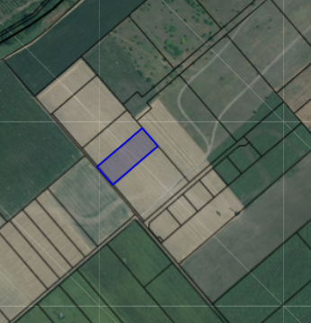

Т. . Илиева, Г. Илиева,
Е. Илиева – Тодорова

ОКТОМВРИ, 2022 г.

- Информация за контакт с възложителя:

II. Резюме на инвестиционното предложение:

1. Характеристики на инвестиционното предложение:
а) размер, засегната площ, параметри, мащабност, обем, производителност, обхват, оформление на инвестиционното предложение в неговата цялост;

Инвестиционното предложение е ново.
Предвижда се ПУП – ПРЗ за промяна предназначението на земеделска земя в ПИ 87240.20.160 по КК на с. Ягодово, местност „Лаута/Ракелица/“, община Родопи, с обща площ 3935 кв. м за отреждане на 6 бр. УПИ за жилищно застрояване с обща площ от 3000 кв.м.
Във всеки от новите УПИ се предвижда изграждане на по 1 бр. еднофамилна жилищна сграда. Точните площи ще се конкретизират с техническия проект и съгласно показателите по зона Жм: Етажност до 3 ет., Кота корниз до 10, 0м; Кинт-1.2, П застр.- до 60%, Позел. – мин 40%.
Всички сгради ще бъдат оформени съгласно част „архитектурна и обслужващи подразделения – инфраструктура”, „озеленяване” и др. във фаза „технически инвестиционен проект”.

б) взаимовръзка и кумулиране с други съществуващи и/или одобрени инвестиционни предложения;

Намеренията на инвеститора не противоречат на други утвърдени устройствени проекти или програми и са в унисон с действащия ОУП.
За реализацията на инвестиционното предложение е необходимо смяна на предназначението на имота и отреждане "за жилищно застрояване" по реда на Закон за опазване на земеделските земи (Обн. ДВ. бр.35 от 24 Април 1996 г., посл. изм. и доп. ДВ. бр.83 от 9 Октомври 2018 г.).

в) използване на природни ресурси по време на строителството и експлоатацията на земните недра, почвите, водите и на биологичното разнообразие;

Реализацията на инвестиционното предложение е свързана с използване на земеделска земя за неземеделски нужди на площ от 3935 кв.м.
Природните ресурси, които ще се ползват при изграждането и функционирането на обектите, са инертни материали /пясък, баластра, чакъл, трошен камък/; бетонови и варови разтвори, тухли, мазилки и смеси; дървен материал; метални конструкции и арматурно желязо; PVC, PE-HD и PP тръбопроводи; облицовъчни и изолационни материали, доставяни от търговската мрежа.
Водоснабдяването на новообразуваните УПИ за хигиенни и противопожарни нужди и за напояване на зелени площи, се предвижда да се осъществи от собствени водоизточници на подземни води с дълбочина до 10 м, съгласно чл. 43, ал. 2. пр. § 1, т. 71 от ДР на Закона за водите. Процедурата по изграждането на тръбните кладенци ще започне след влизане на новообразуваните УПИ, предмет на ИП, в границите на населеното място при изпълнение на изискванията на чл.118г, ал. 3, т. 5 (в съответствие е чл. 44, ал. 5 на Закона за водите).
Точните оразмерителни водни количества ще бъдат заложени във фазата на работното проектиране.
За питейни цели ще се използват диспенсери и бутилирана вода от търговската мрежа.
Предвижда се част от иззетата земна маса при изкопните работи да бъде използвана обратно, при изграждане фундаментите на сградите. Не се очаква значително засягане на земните недра.
Характерът на ИП не предполага използване на елементи на биологичното разнообразие от района по време на строителството и експлоатацията.

г) генериране на отпадъци - видове, количества и начин на третиране, и отпадъчни води;

По време на строителните дейности ще се генерират строителни и битови отпадъци, в количества, съответни на размера на постройките.
За строителните отпадъци ще бъде изготвен План за управление на строителните отпадъци, като и управлението им ще се извършва в съответствие с Наредба за управление на строителните отпадъци и за влагане на рециклирани строителни материали (обн. ДВ. бр.98 от 8 Декември 2017г.)
През експлоатационния период ще се образуват битови отпадъци, които ще се събират и ще се извозват на определено за целта депо от фирмата по сметосъбиране, обслужваща зоната и притежаваща изискуемия документ по ЗУО.
Отпадъчни води
Формираните битови отпадъчни води при експлоатация на обектите ще заустват във водоплътни изгребни ями, които периодично ще се изгребват, и водите ще се транспортират от лицензирана фирма до ГПСОВ за пречистване.
От обектите не се очаква формиране на производствени отпадъчни води.
Отвеждането на дъждовните води от сградите ще става посредством водосточни тръби в зелените площи.

д) замърсяване и вредно въздействие; дискомфорт на околната среда;

Принципно, върху състоянието на повърхностните и подземните води, съгласно Плановете за управление на речните басейни (ПУРБ), значимите видове натиск и въздействие в резултат от човешката дейност се базират на разбирането, че хората чрез своята антропогенна дейност влияят върху повърхностните и подземните води и въздействат върху състоянието им в качествено и количествено отношение. Основните видове натиск върху повърхностните и подземни води са свързани с водоползване (хидроморфологичен натиск) и заустване на непречистени отпадъчни води (точков източник на замърсяване).
В резултат на реализацията на инвестиционното предложение не се предвижда водоползване от повърхностни води и заустване на отпадъчни води в повърхностни обекти.
Водоснабдяването на новообразуваните УПИ за хигиенни и противопожарни нужди и за напояване на зелени площи се предвижда да се осъществи от собствени водоизточници на подземни води с дълбочина до 10 м, съгласно чл. 43, ал. 2. пр. § 1, т. 71 от ДР на Закона за водите. Процедурата по изграждането на тръбните кладенци ще започне след влизане на новообразуваните УПИ, предмет на ИП, в границите на населеното място при изпълнение на изискванията на чл.118г, ал. 3, т. 5 (в съответствие е чл. 44, ал. 5 на Закона за водите).
Реализирането на ИП предполага въздействие върху почвите и земните недра, във връзка с отстраняване на хумусния слой и навлизане в дълбочина 10 м за изграждане на собствени водоизточници за водовземане от подземни води.
Предвидените дейности предполагат увеличаване на шумовото замърсяване само по време на строителството, като вследствие на засиленото антропогенно присъствие за определен период от време, предполага леко повишаване на въздействието върху чувствителната към такъв тип замърсяване фауна, посещаваща близките до територията места.
По отношение на населението планираните дейности не предполагат вредно въздействие върху населението като цяло и върху човешкото здравето.
Осъществяването на ИП не предполага значително въздействие върху биологичното разнообразие и неговите елементи в района.
Не се очаква значително въздействие върху качеството на атмосферния въздух и климата от реализацията на ИП.
Местоположението на имота, характерът на дейността и планираната дейност не предполагат въздействие върху ландшафта, елементите на Националната екологична мрежа (НЕМ) и обектите с културно и историческо значение в района.

е) риск от големи аварии и/или бедствия, които са свързани с инвестиционното предложение;

Инвестиционното предложение не е свързано с производствена дейност и няма вероятност изграждането и експлоатацията на жилищните сгради да доведе до риск от аварии или бедствия.
На площадката няма да бъдат съхранявани химични вещества и смеси, включително попадащи в приложение №3 на ЗООС, няма предвидена експлоатация на високо рискови съоръжения.
Територията на ИП не попада в определените райони със значителен потенциален риск от наводнения в Източнобеломорски район и реализацията на ИП не предполага увеличаване на риска от наводнения.
В близост до територията на ИП липсват обекти, класифицирани с висок или нисък рисков потенциал, поради което няма риск от засягане на площадката на оператора от възникнала голяма авария с опасни вещества.
Инвестиционното предложение може да бъде изложено на риск при настъпване
на природни бедствия (земетресение, пожар, падане на летателни апарати или части от тях и др.), по-съществени при пожар в околните терени.
Възникването и разпространението на евентуален пожар може да бъде ограничено при спазване на мерките за безопасност и действията при извънредни ситуации.
По време на строителството, при спазване на мерките за безопасност рискът от инциденти за работниците ще е минимален.
ж) рисковете за човешкото здраве поради неблагоприятно въздействие върху факторите на жизнената среда по смисъла на § 1, т. 12 от допълнителните разпоредби на Закона за здравето.

Реализацията на ИП не предполага неблагоприятно въздействие върху факторите на жизнената среда, което да доведе до рискове за човешкото здраве.
Не се очаква въздействие върху:
-води, предназначени за питейно-битови нужди;
- води, предназначени за къпане;
- минерални води, предназначени за пиене или за използване за профилактични, лечебни или за хигиенни нужди.
Местоположението на ИП не е в близост до находища на минерални води и курортни ресурси.
Територията на ИП не попада в и не граничи с пояси на учредена със заповед санитарно-охранителна зона (СОЗ).
Характерът на ИП не предполага наличие на йонизиращи и нейонизиращи лъчения, биологични агенти и химични фактори.
По време на строителните дейности ще има прахови и газови емисии от строителната и транспортна техника, както и повишаване нивото на шум и вибрации, но при спазване на мерките, описани в т.11., те ще бъдат сведени до незначителни и не се очаква да навредят на човешкото здраве.
По време на експлоатацията на инвестиционното намерение, въздействията върху човешкото здраве и населението се очаква да бъдат положителни.

2. Местоположение на площадката, включително необходима площ за временни дейности по време на строителството.

Предвижда се ИП да се реализира в ПИ 87240.20.160 по КК на с. Ягодово, местност „Лаута/Ракелица/“, община Родопи, с обща площ 3935 кв. м за отреждане на 6 бр. УПИ за жилищно застрояване с обща площ от 3000 кв.м.
За осъществяване на бъдещите дейности не е необходима допълнителна временна площ по време на строителството, освен тази, предвидена за това на територията на имота.
За достъп до новообразуваните УПИ се предвижда свързване със съществуващата общинска пътна мрежа.

3. Описание на основните процеси (по проспектни данни), капацитет, включително на съоръженията, в които се очаква да са налични опасни вещества от приложение № 3 към ЗООС.

Имотът с идентификационен номер ПИ 87240.20.160 по КК на с. Ягодово, местност „Лаута/Ракелица/“, община Родопи с обща площ 3935 кв. м е собственост на Възложителите, съгласно приложен нотариален акт № 39, рег. № 4887 от 2019 г.
Намерението е да бъде променено предназначението от земеделска земя в „за жилищно строителство“. Предвижда се обща застроена площ около 3000 кв.м. за 6 бр. УПИ.
Във всеки от новите УПИ се предвижда изграждане на по една еднофамилна жилищна сграда. Точните площи ще се конкретизират с техническия проект и съгласно показателите по зона Жм: етажност до 3 ет., Кота корниз до 10, 0м; Кинт-1.2, П застр.- до 60%, Позел. – мин 40%.
Всички сгради ще бъдат оформени съгласно част архитектурна и обслужващи подразделения - инфраструктура, озеленяване и др. във фаза технически инвестиционен проект.
За изграждането на сградите ще се използва традиционна строителна техника и типичните за жилищно строителство материали, закупени от търговската мрежа. Същите ще бъдат определени като количества и етапност на изпълнение с техническия инвестиционен проект.
За достъп до новообразуваните УПИ се предвижда свързване със съществуващата общинска пътна мрежа.
Отоплението на сградите се планира да се осъществява от котли на пелети.
Водоснабдяването на новообразуваните УПИ за хигиенни и противопожарни нужди и за напояване на зелени площи се предвижда да се осъществи от собствени водоизточници на подземни води с дълбочина до 10 м, съгласно чл. 43, ал. 2. пр. § 1, т. 71 от ДР на Закона за водите. Процедурата по изграждането на тръбните кладенци ще започне след влизане на новообразуваните УПИ, предмет на ИП, в границите на населеното място при изпълнение на изискванията на чл.118г, ал. 3, т. 5 (в съответствие е чл. 44, ал. 5 на Закона за водите).
За определяне на точното местоположение на проектните тръбни кладенци е направено геодезическо заснемане (Таблица № 1).

Таблица 1 - Геодезическо заснемане
№ по ред | Координатна система 2005 г. |  | Координатна система WGS- 84
1. | N 4666207.570 | E 442872.922 | X 42⁰07’44,577 | Y 24⁰48’32,619
2. | N 4666217.353 | E 442884.342 | X 42⁰07’44,897 | Y 24⁰48’33,111
3. | N 4666227.114 | E 442895.753 | X 42⁰07’45,217 | Y 24⁰48’33,605
4. | N 4666236.849 | E 442907.102 | X 42⁰07’45,535 | Y 24⁰48’34,095
5. | N 4666245.639 | E 442918.502 | X 42⁰07’45,855 | Y 24⁰48’34,588
6. | N 4666256.579 | E 442930.126 | X 42⁰07’46,181 | Y 24⁰48’35,091

Съгласно условията в становището на БДИБР в писмо № ПУ-01-615(1)/11.07.2022 г., изграждането на сондажите ще започне след представяне на положително становище от БД ИБР за възможността в имотите да бъдат изградени водовземни съоръжения от подземни води за задоволяване на собствени потребности на жителите в имота.
За питейни нужди ще се използва бутилирана вода.
Битовите отпадъчни води от жилищните сгради ще бъдат зауствани във водоплътни изгребни ями, по една за всеки от новообразуваните имоти, които периодично ще се почистват от специализирана фирма на база сключен договор.
Отвеждането на дъждовните води от сградите ще става посредством водосточни тръби в зелените площи.
Електроснабдяването на обектите ще се осъществи чрез връзка със съществуващата електропреносна мрежа на населеното място, посредством трафопост.
Фундаментите на сградите ще бъдат положени на предполагаема дълбочина 1,30 м, без ползването на взрив.

Опасни химични вещества и смеси:
По време на строителните дейности и при последващата експлоатация на предмета на ИП не се предвижда наличието на опасни химични вещества и смеси, включително такива, част от Приложение 3 на Закона за опазване на околната среда.

4.Схема на нова или промяна на съществуваща пътна инфраструктура.

За достъп до новообразуваните УПИ се предвижда свързване със съществуващата общинска пътна мрежа.

5. Програма за дейностите, включително за строителство, експлоатация и фазите на закриване, възстановяване и последващо използване.

Сградите ще се изграждат последователно.
Конкретните параметри на строителните дейности и съответните технически строителни решения, ще бъдат предмет на бъдещо работно проектиране.
Смяната на предназначението на земята в урбанизираната жилищна територия, съгласно ОУП, е трайна и закриване, възстановяване и последващо използване са малко вероятни. При възникване на необходимост за отчуждаване на всички или част от парцелите, общината ще има грижата за закриването, възстановяването и последващото използване на отчуждената територия.

6. Предлагани методи за строителство.

Изпълнението на сградите ще се извърши по традиционен монолитен начин със стоманобетонов скелет и тухлени стени. Наети специализирани фирми ще извършат СМР и озеленяването.

7. Доказване на необходимостта от инвестиционното предложение.

През последните години все повече нараства търсенето на парцели с цел изграждане на жилищни сгради извън централна градска територия.
В района, в близост до имота, предмет на инвестиционното предложение също има имоти с променено предназначение за жилищно застрояване.
С реализацията на инвестиционното предложение ще се подпомогне социално – икономическото развитие на района и ще се насърчи устойчивото му развитие.

8. План, карти и снимки, показващи границите на инвестиционното предложение, даващи информация за физическите, природните и антропогенните характеристики, както и за разположените в близост елементи от Националната екологична мрежа и най-близко разположените обекти, подлежащи на здравна защита, и отстоянията до тях.

Територията, предвидена за реализиране на ИП, не засяга елементи на Националната екологична мрежа (НЕМ). Най-близката такава съгласно Закона за защитените територии (ЗЗТ) е природна забележителност (ПЗ) „Данов хълм”, намираща се на около 5,1 км в северозападна посока, а по Закона за биологичното разнообразие (ЗБР) – защитена зона (ЗЗ) по Директивата за опазване на местообитанията BG000578 „Река Марица”, разположена на около 2,5 км северно.
Най-близкият обект, подлежащ на здравна защита, е жилищен комплекс, отстоящ на около 600 м североизточно от мястото за реализиране на ИП.
Не се очаква засягане на територии за опазване на обектите на културното наследство, както и осъществяване на трансгранично въздействие.
Предвижда се осигуряване на достъп по новообразуваните УПИ чрез връзка със съществуващата общинска пътна инфраструктура.

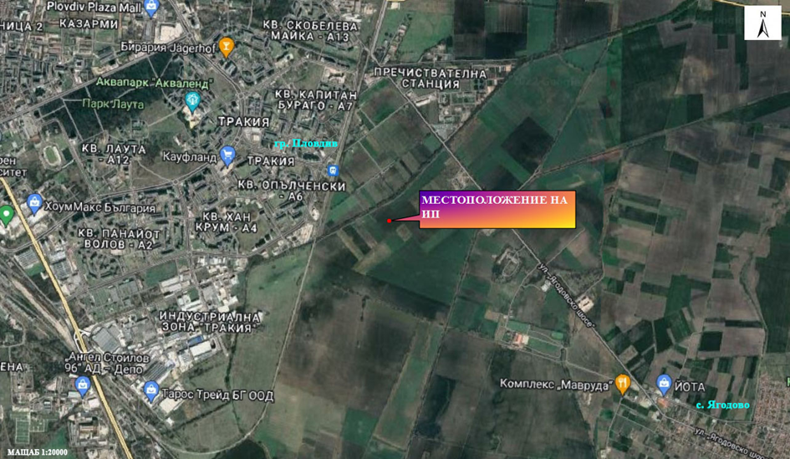
Местоположение на ИП

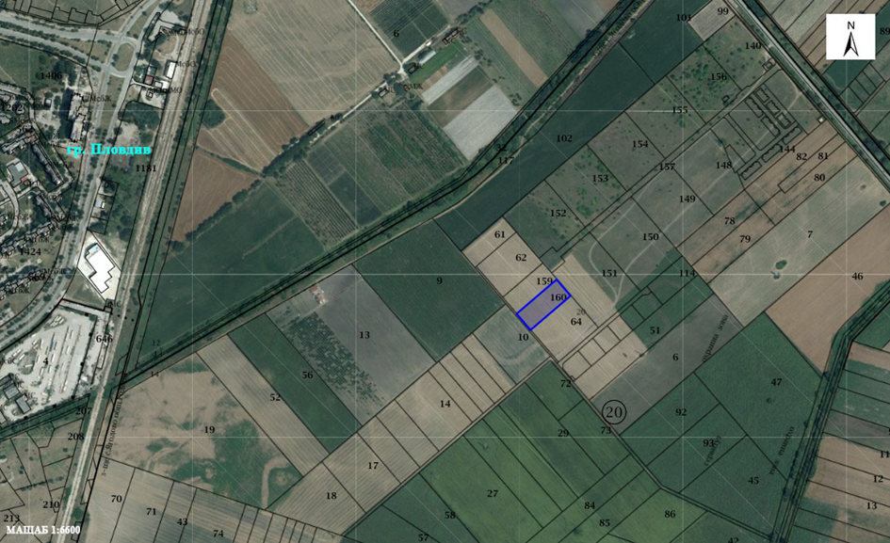

Местоположение на имота (със син контур), в който се предвижда реализирането на ИП

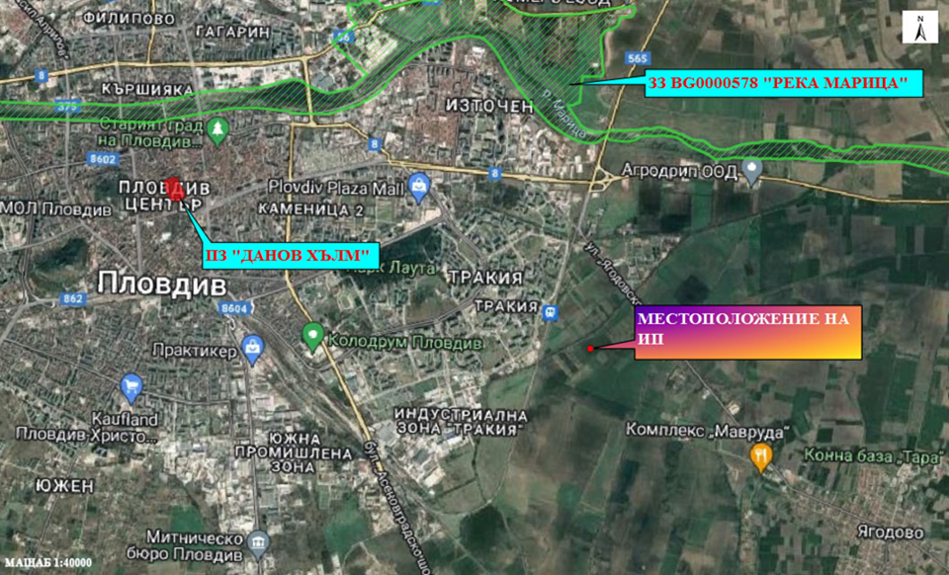

Местоположение на ИП спрямо най-близките елементи от Националната екологична мрежа

9. Съществуващо земеползване по границите на площадката или трасето на инвестиционното предложение.

Околните на територията, предвидена за реализиране на ИП терени, са както следва:
• От север – североизток - Поземлен имот 87240.20.151, област Пловдив, община Родопи, с. Ягодово, м. ЛАУТА/РАКЕЛИЦА/, вид собств. Частна, вид територия Земеделска, НТП За друг вид застрояване, площ 14834 кв. м, стар номер 020106, парцел XII-20.151, за смесени обществени и жилищни функции, Заповед за одобрение на КККР № РД-18-147/26.07.2017 г. на ИЗПЪЛНИТЕЛЕН ДИРЕКТОР НА АГКК;
• От север - Поземлен имот 87240.20.152, област Пловдив, община Родопи, с. Ягодово, м. ЛАУТА/РАКЕЛИЦА/, вид собств. Частна, вид територия Земеделска, НТП За друг вид застрояване, площ 11829 кв. м, стар номер 020106, парцел XIII-20.152, за смесени обществени и жилищни функции, Заповед за одобрение на КККР № РД-18-147/26.07.2017 г. на ИЗПЪЛНИТЕЛЕН ДИРЕКТОР НА АГКК;
• От югоизток – 7 бр. новообразувани УПИ- от Поземлен имот 87240.20.108 до ПИ Поземлен имот 87240.20.114;
• От север – северозапад – нива -Поземлен имот 87240.20.159, област Пловдив, община Родопи, с. Ягодово, м. ЛАУТА/РАКЕЛИЦА/, вид собств. Частна, вид територия Земеделска, категория 3, НТП Нива, площ 3935 кв. м, стар номер 020063, Заповед за одобрение на КККР № РД-18-147/26.07.2017 г. на ИЗПЪЛНИТЕЛЕН ДИРЕКТОР НА АГКК;
• От юг – нива - Поземлен имот 87240.20.64, област Пловдив, община Родопи, с. Ягодово, м. ЛАУТА/РАКЕЛИЦА/, вид собств. Частна, вид територия Земеделска, категория 3, НТП Нива, площ 7869 кв. м, стар номер 020064, Заповед за одобрение на КККР № РД-18-147/26.07.2017 г. на ИЗПЪЛНИТЕЛЕН ДИРЕКТОР НА АГКК.
Намеренията на инвеститорите не противоречат на други утвърдени устройствени проекти или програми.

10. Чувствителни територии, в т.ч. чувствителни зони, уязвими зони, защитени зони, санитарно-охранителни зони около водоизточниците и съоръженията за питейно-битово водоснабдяване и около водоизточниците на минерални води, използвани за лечебни, профилактични, питейни и хигиенни нужди и др.; Национална екологична мрежа.

Територията на ИП попада в нитратно уязвима зона (НУЗ), с код – BGVZ01 – Южна зона, съгласно Раздел 3, т. 3.3.1 на План за управление на речните басейни (2016-2021 г.) на Басейнова дирекция «Източно – беломорски район» (БДИБР) и Заповед № РД-660/28.08.2019 г. на Министъра на ОСВ. За опазване на НУЗ със Заповед № РД-237/17.03.2020 г. на Министъра на МОСВ и № РД-09-222/27.02.2020 г. на Министъра на МЗХГ е утвърдена Програма от мерки за ограничаване и предотвратяване на замърсяването с нитрати от земеделски източници в уязвимите зони в изпълнение изискванията на Наредба 2/13.09.2007 г. за опазване на водите от замърсяване с нитрати от земеделски източници.
От дейностите, свързани с ИП, не се очакват емисии на вредни вещества, които биха могли да повлияят на замърсяването на водите с нитрати.
Зоните за защита на водите (ЗЗВ) са със специална защита съгласно Рамковата директива по водите. Те включват територии, определени по други директиви, както и зони по чл. 6, чл. 7 и Приложение ІV на РДВ.
По отношение на зоните за защита на водите, определени за водочерпене за човешка консумация, са територията на водосбора на повърхностните водни тела и земната повърхност над подземните водни тела, а именно:
- всички водни тела, които се използват за ПБВ и имат средно денонощен
дебит над 10 куб. м или служат за водоснабдяване на повече от 50 човека;
- водните тела, които се предвижда да бъдат използвани за питейно-битово
водоснабдяване.
Територията на ИП попада в две защитени зони по водите:
  - Питейни води в Кватернер – Неоген с код BG3DGW000000Q013;
  - Питейни води в Кватернер – Неоген с код BG3DGW00000NQ018.
Съгласно Доклад за състоянието на водите в ИБР за 2021 г., двете водни тела са в лошо химическо състояние и добро количествено състояние, като за ПВТ с код BG3G00000NQ018 е изчислен експлоатационен индекс – 91,45% и е в риск.
ИП не попада и не граничи с пояси на санитарно-охранителна зона (СОЗ).
Територията на ИП попада и в чувствителна зона определена по силата на Директива (91/271/ЕЕС) и Заповед № РД-970/28.07.2003 г.на МОСВ. Определянето на чувствителните зони цели защита на повърхностните води от повишаване съдържанието на биогенни елементи в тях от отпадъчни води от населените места.
Реализацията на ИП не предвижда заустване на отпадъчни води в повърхностни водни обекти.
Реализацията на ИП не засяга елементи на Националната екологична мрежа (НЕМ). Най-близката такава съгласно Закона за защитените територии (ЗЗТ) е природна забележителност (ПЗ) „Данов хълм”, намираща се на около 5,1 км в северозападна посока, а по Закона за биологичното разнообразие (ЗБР) – защитена зона (ЗЗ) по Директивата за опазване на местообитанията BG000578 „Река Марица”, разположена на около 2,5 км северно.

11. Други дейности, свързани с инвестиционното предложение (например добив на строителни материали, нов водопровод, добив или пренасяне на енергия, жилищно строителство).

Инвестиционното предложение предвижда само строителство на жилищни сгради.
Водата с питейни качества ще се осигурява от търговската мрежа – бутилирана или с диспенсери.
Захранването с ел. енергия ще стане от електроразпределителната мрежа на гр. Пловдив, съгласно сключен договор.
Не се предвижда добив на строителни материали, като част от инвестиционното предложение.

12. Необходимост от други разрешителни, свързани с инвестиционното предложение.

Инвестиционното предложение е свързано с издаване на строително разрешително по ЗУТ.
На основание чл.44, ал.5 от Закона за водите, след изграждане на тръбните кладенци за собствени нужди, ползвателите на имотите са длъжни в тримесечен срок от изграждането им да го обявят в Басейнова дирекция “Източнобеломорски район“ за нанасянето им в регистъра по чл. 118г, ал. 3, т. 5. чрез внасяне на Заявление – образец РГ2.

III. Местоположение на инвестиционното предложение, което може да окаже отрицателно въздействие върху нестабилните екологични характеристики на географските райони, поради което тези характеристики трябва да се вземат под внимание, и по-конкретно:

1. съществуващо и одобрено земеползване

Реализирането на ИП не се предполага да окаже отрицателно въздействие върху съществуващото и одобрено земеползване в околността.

2. мочурища, крайречни области, речни устия

Имотът за реализиране на ИП не се намира в и не засяга мочурища, крайречни области и речни устия.

3. крайбрежни зони и морска околна среда

Имотът за реализиране на ИП не се намира в и не засяга крайбрежни зони и морска околна среда.

4. планински и горски райони;

Имотът за реализиране на ИП не се намира в и не засяга планински и горски райони.

5. защитени със закон територии;

Имотът, предвиден за реализиране на ИП, не засяга защитени територии по смисъла на Закона за защитените територии (ЗЗТ). Най-близката такава е природна забележителност „Данов Хълм”, намираща се на около 5,1 км в северозападна посока.

6. засегнати елементи от Националната екологична мрежа;

Територията, предвидена за реализиране на ИП, не засяга елементи на Националната екологична мрежа (НЕМ). Най-близката такава съгласно Закона за защитените територии (ЗЗТ) е природна забележителност (ПЗ) „Данов хълм”, намираща се на около 5,1 км в северозападна посока, а по Закона за биологичното разнообразие (ЗБР) – защитена зона (ЗЗ) по Директивата за опазване на местообитанията BG000578 „Река Марица”, разположена на около 2,5 км северно.

7. ландшафт и обекти с историческа, културна или археологическа стойност;

В района на инвестиционното предложение ландшафтът е земеделски, районът е с интензивно ползване на земята и редица свързани с това съпътстващи дейности на местното население. В границите на имота и в близост до него липсват обекти с историческа, културна или археологическа стойност.

8. територии и/или зони и обекти със специфичен санитарен статут или подлежащи на здравна защита.

Инвестиционното предложение не попада и не граничи с пояси на СОЗ.
Най-близкият обект, подлежащ на здравна защита, е жилищен комплекс, отстоящ на около 600 м североизточно от мястото за реализиране на ИП.

IV. Тип и характеристики на потенциалното въздействие върху околната среда, като се вземат предвид вероятните значителни последици за околната среда вследствие на реализацията на инвестиционното предложение:

1. Въздействие върху населението и човешкото здраве, материалните активи, културното наследство, въздуха, водата, почвата, земните недра, ландшафта, климата, биологичното разнообразие и неговите елементи и защитените територии.

Въздействие върху населението и човешкото здраве

Здравен риск от реализацията на инвестиционното предложение ще съществува само в периода на строителството на сградите и ще касае само работещите на обекта. Временните и краткотрайни въздействия върху здравето им ще са в резултат на:
- шум, вибрации, работа на открито с непостоянен микроклимат, замърсяване на
въздуха с прахови частици и отработени газове от бензинови и дизелови двигатели;
- физическо натоварване и опасност от трудови злополуки, свързани с
използването на тежки машини - бетоновози, булдозери, товарни коли, и др.;
- риск от падания, травми и злополуки при неспазване на Наредба № 2 на МТСП
за безопасни и здравословни условия на труд при СМР от 1994 г.
Използването на лични предпазни средства, спазването на режими на труд и почивка ще доведат до намаляване на риска.
Пряко, отрицателно, краткотрайно и временно въздействие върху комфорта на населението в квартала се предполага в периода на строителните дейности.
Общото въздействие от реализиране на ИП, след въвеждането му в експлоатация, се очаква да бъде положително върху населението и човешкото здраве поради предназначението и функционалната му насоченост.

Въздействие върху материалните активи

Анализът на въздействията на настоящото инвестиционно предложение, разгледано в контекста на материални активи, налага сравняване на моментното положение (базово състояние) на този компонент с хипотезата за осъществяване на инвестиционно предложение.
Материалните активи е прието да се разделят на два основни вида:
- дълготрайните материални активи – земи, сгради, транспортни средства, машини, производствено оборудване, компютри, стопански инвентар и др.;
- текущи / недълготрайни (краткотрайни) материални активи – суровини и материали, стоки, продукция, незавършено производство и др.
По отношение на базовото състояние дълготайните материални активи са представени като недвижими имоти, върху които ще бъдат изградени жилищни сгради. Няма наличие на текущи (краткотрайни) материални активи.
След реализиране на ИП дълготайните материални активи ще бъдат представени от недвижимите имоти и жилищни сгради, но с увеличен брой активи и стойност. Не се очаква увеличение на текущите (краткотрайни) материални активи.
Реализацията на ИП обуславя увеличаване на материалните активи и създаване на предпоставка за последващо увеличаване и на други видове активи – материални и нематериални.
Въздействието върху материалните активи, от реализиране на ИП, би следвало да се оцени като положително.

Въздействие върху културното наследство

Предвидените в ИП дейности ще се извършват върху терен, в който не са регистрирани към момента обекти от културното наследство.
Местоположението на ИП и предвидените дейности не предполагат въздействия върху известното културно наследство.
При евентуално откриване на обекти с културно и историческо значение в процеса на извършване на изкопните работи, съгласно чл. 72 от Закона за културното наследство, ще бъдат уведомени Община Родопи, Регионалния археологически музей – гр. Пловдив и Регионалния инспекторат по опазване на културното наследство.

Въздействие върху атмосферния въздух и климата

По време на строителството в атмосферния въздух ще се отделят емисии, свързани с работата на строително-монтажната и транспортна техника – неорганизирани емисии от двигатели с вътрешно горене и разпрашаване на почва и строителни материали. Емисиите ще бъдат с краткотраен и временен характер.
При експлоатацията на ИП няма да има организирани източници на емисии в атмосферния въздух.
В резултат от реализацията на ИП не се очаква въздействие върху климата.

Въздействие върху води и почви

Повърхностни води
Територията на ИП, съгласно ПУРБ (2016-2021 г.) попада в границите на повърхностно водно тяло (ВТ) „Река Чепеларска от гр. Асеновград до устие и Крумовски колектор” с код BG3MA500R103. ПВТ е силно модифицирано и химичното му състояние е класифицирано като лошо, съгласно Доклад за състоянието на водите в ИБР за 2021 г. (Таблица 2).

Таблица 2. Състояние на ПВТ
Код на водно тяло | Име на водно тяло | Биологични показатели | Физико-химични показатели | Екологично състояние | Химично състояние | Изместващи показатели
BG3MA500R103 | Река Чепеларска от гр.Асеновград до устие и Крумовски колектор | умерено | умерено | умерено | лошо | Макрозообентос, Фитобентос, NO2, РО4, Nобщ, Pобщ, Cd, Pb

При реализацията на ИП няма да се използват повърхностни води.
Отпадъчните води, формирани от обектите, ще заустват във водоплътни изгребни ями и събраните водни количества ще се извозват от лицензирани фирми до ГПСОВ за пречистване.
Експлоатационните дейности се разполагат извън повърхностни водни обекти, русла на реки, водно-стопански съоръжения и заливаеми ивици.
Дъждовните води ще се оттичат разсредоточено следвайки естествения наклон на терена.
Въздействие върху повърхностните води в района не се очаква.

Подземни води
Територията на реализиране на ИП попада над две подземни водни тела:
- Код BG3G000000Q013- Порови води в Кватернер - Горнотракийски низина, водоносен хоризонт Кватернер – Неоген и зона за защита на водите – Питейни води в Кватернер – Неоген с код BG3DGW000000Q013. Съгласно Доклад за състоянието на водите на ИБР през 2021 г. подземното водно тяло е в лошо химично състояние с основни замърсители: нитрати, фосфати, манган (Таблица 3).
- Код BG3G00000NQ018- Порови води в Неоген - Кватернер - Пазарджик –
Пловдивския район, водоносен хоризонт Кватернер – Неоген и зона за защита на водите – Питейни води в Кватернер – Неоген с код BG3DGW00000NQ018. Съгласно Доклад за състоянието на водите на ИБР през 2021 г., общата оценка на химичното състояние на ПВТ BG3G00000NQ018 е „лошо”. Показатели с констатирано отклонение са: нитрати, фосфати и обща алфа-активност. (Таблица 3).

Таблица 3 – Състояние на ПВТ, 2021 г.
Код на ПВТ | Наименование на водното тяло | Показатели на замърсяване и концентрации над СК* | Обща оценка химично състояние на ПВТ
BG3G000000Q013 | Порови води в Кватернер -Горнотракийска низина | нитрати, фосфати, манган | лошо
BG3G00000NQ018 | Порови води в Неоген -Кватернер -Пазарджик -Пловдивския район | нитрати, фосфати и обща алфа-активност | лошо
*- Стандарт за качество, съгласно Приложение № 1 към чл. 10, ал. 2, т. 1 на Наредба № 1 от 10 октомври 2007 г. за проучване, ползване и опазване на подземните води (Обн. ДВ. бр.87 от 30 октомври 2007г., посл. изм. и доп. ДВ. бр.102 от 23 декември 2016 г.)

Таблица 4 - Количествено състояние на ПВТ през 2021 г.
Код на ПВТ | Наименование на водното тяло | Естествени ресурси | Разполагаеми ресурси | Водочерпене общо | Риск за влошаване | Експлоатационен индекс
 |  | л/сек. |  |  |  | %
BG3G000000Q013 | Порови води в Кватернер -Горнотракийска низина | 9341 | 8305 | 4086 | няма риск | 49,19
BG3G00000NQ018 | Порови води в Неоген -Кватернер -Пазарджик -Пловдивския район | 3658 | 3359 | 3072 | В риск | 91,45

На този етап не се предвижда водовземане от подземни води при реализация на ИП.
Процедурата по изграждането на тръбните кладенци ще започне след влизане на новообразуваните УПИ, предмет на ИП, в границите на населеното място при изпълнение на изискванията на чл.118г, ал. 3, т. 5 (в съответствие е чл. 44, ал. 5 на Закона за водите). Съгласно условията в становището на БДИБР в писмо № ПУ-01-615(1)/11.07.2022 г., изграждането на сондажите ще започне след представяне на положително становище от БД ИБР за възможността в имотите, да бъдат изградени водовземни съоръжения от подземни води за задоволяване на собствени потребности на жителите в имота.
При изпълнение на строителните дейности и правилно съхранение и извозване на отпадъците не се предполага възможност за инфилтриране на замърсители в подземните води.
Въздействие върху подземните води при експлоатацията на обектите не се очаква.

Почви

По време на строителството се очаква въздействие върху почвите само в местата на изграждане на фундаментите на жилищните сгради.
Изкопаните земни маси ще се използват за обратно засипване, както и за оформяне на терена след приключване на строителните работи.
Иззетият и съхранен хумусен слой ще се използва при озеленяването на УПИ.
Въздействието върху почвите ще бъде незначително, пряко, дълготрайно и локално само в местата на изграждане на фундаменти.

Въздействие от отпадъци

Всички отпадъци, образувани по време на строителството, ще бъдат управлявани в съответствие с възприетата йерархия и добри практики.
По време на експлоатацията на ИП ще се формират само битови отпадъци и няма да окажат отрицателно въздействие върху компонентите на околната среда в района.

Въздействие върху земните недра

За реализирането на дейностите, предвидени в ИП, ще се извършат недълбоки изкопни работи при изграждането на основите на сградите и локални дълбочинни въздействия при изграждането на сондажите.
Дейностите, предвидени за реализирането на ИП, не предполагат значително отрицателно въздействие върху земните недра.

Въздействие върху ландшафта

Реализирането на настоящото ИП ще доведе до промяна на ландшафта само в границите на имота. Дейностите, предвидени за реализирането на ИП, не предполагат въздействие върху ландшафта в района.

Въздействие върху биологичното разнообразие и неговите елементи

Предвид местоположението и характера на ИП не се очаква въздействие върху елементите на биоразнообразието, свързано с отнемане или модифициране на местообитанията им.
По време на строителството се предполага наличие на шумово замърсяване, влияещо върху антропогенно чувствителните животински видове в съвсем близките до ИП места.

Въздействие върху защитените територии

Имотът, предвиден за реализиране на ИП, не засяга защитени територии по смисъла на Закона за защитените територии (ЗЗТ). Най-близката такава е природна забележителност „Данов Хълм”, намираща се на около 5,1 км в северозападна посока. Не се предполага въздействие върху защитени територии по смисъла на Закона за защитените територии.

2. Въздействие върху елементи от Националната екологична мрежа, включително на разположените в близост до инвестиционното предложение.

Територията, предвидена за реализиране на ИП, не засяга елементи на Националната екологична мрежа (НЕМ). Най-близката такава съгласно Закона за защитените територии (ЗЗТ) е природна забележителност (ПЗ) „Данов хълм”, намираща се на около 5,1 км в северозападна посока, а по Закона за биологичното разнообразие (ЗБР) – защитена зона (ЗЗ) по Директивата за опазване на местообитанията BG000578 „Река Марица”, разположена на около 2,5 км северно.
Реализирането на ИП не предполага въздействия върху елементи на Националната екологична мрежа (НЕМ).

3. Очакваните последици, произтичащи от уязвимостта на инвестиционното предложение от риск от големи аварии и/или бедствия.

В близост до територията на ИП липсват обекти, класифицирани с висок или нисък рисков потенциал, поради което няма риск от засягането ѝ от възникнала голяма авария с опасни вещества.
Територията на ИП се намира извън определените райони със значителен потенциален риск от наводнения в ИБР и не попада в зони, които могат да бъдат наводнени съобразно картите на районите под заплаха от наводнения при сценариите, посочени в чл. 146е от Закона за водите.
Инвестиционното предложение е уязвимо при настъпване на природни бедствия (пожар в района, земетресение). Последствията от тях за пребиваващите и самите обекти биха могли да бъдат минимизирани при спазване на мерките за безопасност и действията при извънредни и бедствени ситуации.

4. Вид и естество на въздействието (пряко, непряко, вторично, кумулативно, краткотрайно, средно- и дълготрайно, постоянно и временно, положително и отрицателно).

Характерът на ИП не предполага въздействие върху подземните и повърхностните води.
Въздействието върху почвите ще бъде незначително, пряко, краткотрайно, временно в периода на строителство.
Въздействието върху атмосферния въздух ще бъде незначително, локално и обратимо.
Въздействието върху здравето на населението в квартала от реализирането на инвестиционното предложение ще бъде незначително, пряко, краткотрайно и временно – в периода на строителството и положително по време на експлоатацията на жилищните сгради.
Реализирането на ИП не предполага въздействия върху обектите с културно-историческа ценност, ландшафта и елементите на НЕМ.

5. Степен и пространствен обхват на въздействието - географски район; засегнато население; населени места (наименование, вид - град, село, курортно селище, брой на населението, което е вероятно да бъде засегнато, и др.).

Предвижда се ИП да се реализира в ПИ 87240.20.160 по КК на с. Ягодово, местност „Лаута/Ракелица/“, община Родопи, с обща площ 3935 кв. м за отреждане на 6 бр. УПИ за жилищно застрояване с обща площ от 3000 кв.м.
За достъп до новообразуваните УПИ се предвижда свързване със съществуващата общинска пътна мрежа.

6. Вероятност, интензивност, комплексност на въздействието.

Няма вероятност за значително отрицателно въздействие върху околната среда.
Вероятността за отрицателно въздействие върху населението, атмосферния въздух и почвите съществува, по време на строителството, но въздействието ще бъде с ниска интензивност, при спазване на мерките в т.11.
Вероятност за въздействие върху подземните и повърхностни води не се очаква.
Не се очаква вероятност на въздействие на известните обекти с историческа, културна или археологическа стойност.
Вероятността и интензивността на въздействие на отпадъците върху компонентите е малка, тъй като на обекта ще се генерират единствено битови отпадъци в малки количества.
По време на експлоатацията се очакват положителни въздействия върху населението заради предназначението на обекта и върху население и частично върху атмосферен въздух – поради осъществяване на озеленяване на терена. Въздействието ще е комплексно.

7. Очакваното настъпване, продължителността, честотата и обратимостта на въздействието.

Въздействието върху населението и атмосферния въздух ще настъпи със започване на строителните дейности и ще продължи през краткия период до приключването им. Въздействието ще е обратимо.
Въздействието върху почвите настъпва с началото на строителството и продължава до окончателното завършване на строителните дейности.
Очаква се въздействието върху земните недра и ландшафта да настъпи при започване на строителни дейности, като честотата му ще е налична само през този период.
Реализирането на ИП не предполага въздействия върху обектите с културно-историческа ценност, ландшафта и елементите на НЕМ.

8. Комбинирането с въздействия на други съществуващи и/или одобрени инвестиционни предложения.

Вследствие на реализиране на настоящото ИП не се очаква комбинирано въздействие с други съществуващи и/или одобрени инвестиционни предложения върху атмосферния въздух, повърхностните и подземни води, почвите, земните недра, ландшафта, обектите на културно-историческото наследство, елементите на НЕМ и биоразнообразието в района. Определящи фактори за това са характерът на предвидените дейности и използването на терен, подходящ за извършването на такива дейности.

9. Възможността за ефективно намаляване на въздействията.

Макар и минимални, анализираните по-горе негативни въздействия могат да бъдат ефективно намалени при изпълнение на мерките (по-скоро с превантивен характер), предложени в т. 11.

10. Трансграничен характер на въздействието.

Местоположението и характерът на дейностите, предвидени с ИП, не предполагат трансгранично въздействие.

11. Мерки, които е необходимо да се включат в инвестиционното предложение, свързани с избягване, предотвратяване, намаляване или компенсиране на предполагаемите значителни отрицателни въздействия върху околната среда и човешкото здраве.

№ | Мерки | Период на изпълнение
1 | Да не се допуска изграждане на сондажи и използване на подземни води за собствени нужди, преди доказване със становище на съответната община, че новообразуваните УПИ, обект на ИП, попадат в границите на населеното място или селищно образувание, по смисъла на ЗУТ | Строителство/експлоатация
2 | Изграждането на сондажите да започне след представяне на положително становище от БД ИБР за възможността в имотите, да бъдат изградени водовземни съоръжения от подземни води за задоволяване на собствени потребности на жителите в имота. | Строителство/експлоатация
3 | Да не се допуска заустване на отпадъчни води, преди изграждане на водоплътните изгребни ями | Строителство/експлоатация
4 | Да се изградят и почистват периодично водоплътните изгребни ями от лицензирана фирма | Строителство/експлоатация
5 | Да се събира и съхранява хумусния пласт и използва при озеленяването на терена. | Строителство
6 | Да не се допуска складиране на отпадъци в участъци с временно отнет почвен слой. | Строителство
7 | Отпадъците да се събират разделно, на определените за целта места. | Строителство/експлоатация
8 | Да се извършват строителните дейностите, свързани с шум и вибрации, само през светлата част на денонощието. | Строителство/експлоатация
9 | Строителството да се извърши в максимално кратки срокове. | Строителство
10 | След завършването на строителството да се извърши почистване на терена. | Строителство
11 | Спазване разпоредбите на Закона за здравословни и безопасни условия на труд. | Строителство
12 | Използване само на технически изправна строителна и транспортна техника. | Строителство
13 | Използване на лични предпазни средства при работа, съответстващи на изискванията за определените работни места. | Строителство
14 | Спазване на изискванията за осигуряване на пожарна и аварийна безопасност. | Строителство и Експлоатация

V. Обществен интерес към инвестиционното предложение.

При проведената процедура за ИП и по-конкретно уведомяването, съгласно чл. 4, ал. 2 от Наредбата за ОВОС/07.03.2003 г. (посл. изм. и доп. ДВ бр. 62 от 5.08.2022 г., в сила от 5.08.2022 г. ), няма постъпили възражения към оценяваното ИП.

